МИНИCTEPCTBO НАУКИ И ВЫСШЕГО ОБРАЗОВАНИЯ
РОССИЙСКОЙ ФЕДЕРАЦИИ
Федеральное государственное автономное образовательное учреждение
высшего образования
«СЕВЕРО-КАВКАЗСКИЙ ФЕДЕРАЛЬНЫЙ УНИВЕРСИТЕТ»
Институт перспективной инженерии
Департамент цифровых робототехнических систем и электроники
Межинститутская базовая кафедра

Отчет к лабораторной работе № 6
Вариант 14
Тема: Рекурсивные алгоритмы. Простые сортировки
Дисциплина: Алгоритмы и структуры данных

Выполнила:
Студент группы ПИЖ-б-о-25-1 (1), направление подготовки: 09.03.04 «Программная инженерия»
Калмазова Серафима Владимировна

Проверила:
ассистент межинститутской базовой кафедры департамента цифровых, робототехнических систем и электроники института перспективной инженерии
Белик Ангелина Игоревна

Ставрополь 2026
Цель работы: 1. Освоить принципы рекурсии: прямой и косвенной, базовый случай и шаг рекурсии
2. Научиться применять рекурсию для решения практических задач
(факториал, числа Фибоначчи, Ханойские башни, обход лабиринта)
3. Реализовать и сравнить простые алгоритмы сортировки: пузырьковую, вставками, выбором
4. Проанализировать сложность рекурсивных алгоритмов и простых сортировок
5. Сравнить рекурсивную и итеративную реализации одних и тех же алгоритмов

Теоретическая часть
Рекурсия – это метод программирования, при котором функция вызывает саму себя для решения подзадач меньшего размера.
Основные компоненты рекурсивной функции:
Компонент | Описание | Пример для факториала
Базовый случай | Условие остановки рекурсии | if (n == 0) return 1
Шаг рекурсии | Вызов функции с меньшими параметрами | return n * factorial(n - 1)

Визуализация рекурсии (факториал 5):
text
factorial(5)
→ 5 * factorial(4)
→ 4 * factorial(3)
→ 3 * factorial(2)
→ 2 * factorial(1)
→ 1 * factorial(0)
→ 1 (базовый случай)
← 1 * 1 = 1
← 2 * 1 = 2
← 3 * 2 = 6
← 4 * 6 = 24
← 5 * 24 = 120

Виды рекурсии
Вид | Описание | Пример
Прямая рекурсия | Функция вызывает саму себя | factorial(n) вызывает factorial(n-1)
Косвенная рекурсия | Функция A вызывает B, B вызывает A | even(n) - odd(n-1), odd(n) - even(n-1)
Хвостовая рекурсия | Рекурсивный вызов – последняя операция | sum(n, acc) с аккумулятором

Классические рекурсивные задачи
Факториал
cpp
// Рекурсивно
int factorial(int n) {
if (n <= 1) return 1; // базовый случай
return n * factorial(n - 1); // шаг рекурсии
}

// Итеративно
int factorialIter(int n) {
int result = 1;
for (int i = 2; i <= n; i++) result *= i;
return result;
}
Числа Фибоначчи
cpp
// Рекурсивно (экспоненциальная сложность O(2^n))
int fibRecursive(int n) {
if (n <= 1) return n;
return fibRecursive(n - 1) + fibRecursive(n - 2);
}

// Итеративно (линейная сложность O(n))
int fibIterative(int n) {
if (n <= 1) return n;
int a = 0, b = 1;
for (int i = 2; i <= n; i++) {
int c = a + b;
a = b;
b = c;
}
return b;
}
Ханойские башни
cpp
void hanoi(int n, char from, char to, char aux) {
if (n == 1) {
cout << "Переместить диск 1 с " << from << " на " << to << endl;
return;
}
hanoi(n - 1, from, aux, to);
cout << "Переместить диск " << n << " с " << from << " на " << to << endl;
hanoi(n - 1, aux, to, from);
}

Ход выполнения лабораторной работы
Часть 1. Рекурсивные алгоритмы
Каждый вариант содержит 4 рекурсивные задачи:
№ вар. –14
Задача 1– Факториал числа
Задача 2 – Числа Фибоначчи
Задача 3 – Вычисление определителя (3×3)
Задача 4 – Обход лабиринта (с поиском кратчайшего пути)

Часть 2. Простые сортировки
Каждый вариант содержит задание реализовать сортировки и выполнить анализ:
№ вар.– 14
Сортировки для реализации – Пузырьковая, вставками, выбором
Дополнительное задание – Сравнить производительность с std::sort
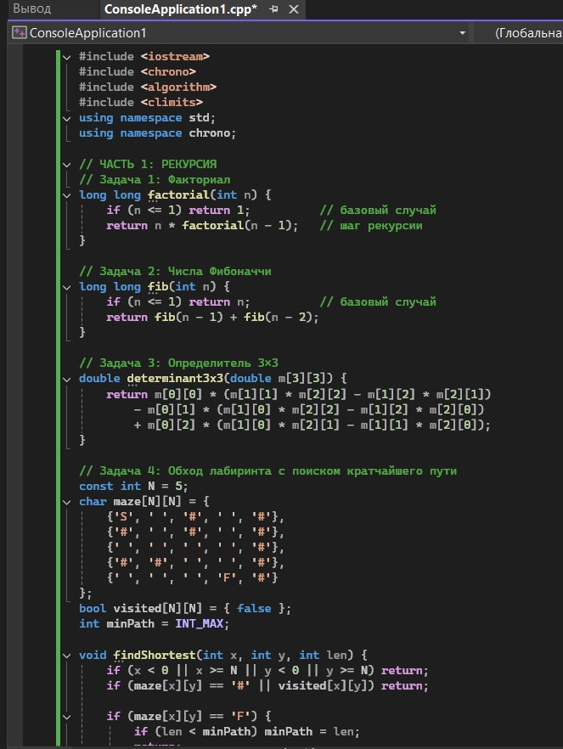
Рисунок 1 – код программы

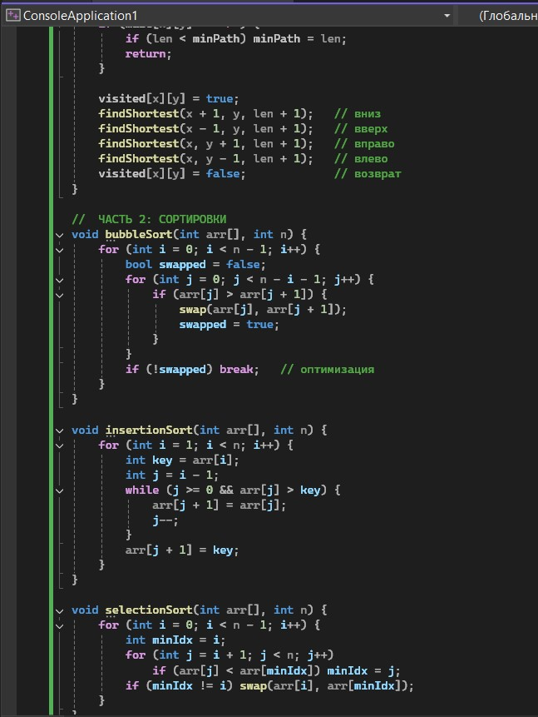
Рисунок 2 – код программы(продолжение)

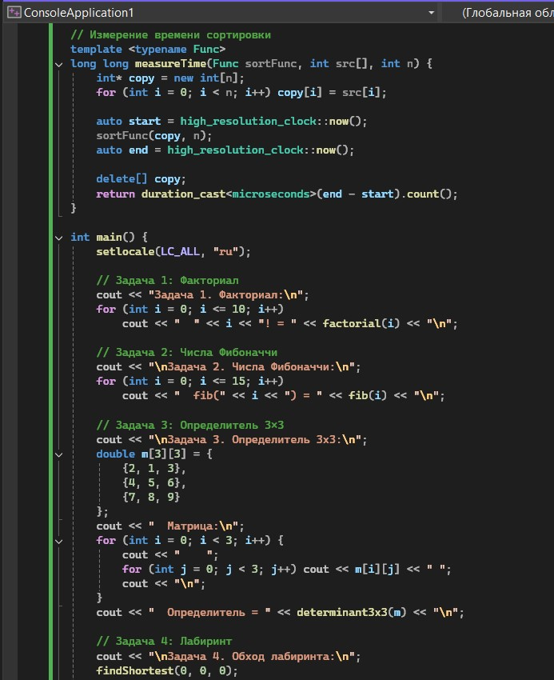
Рисунок 3 – код программы(продолжение)

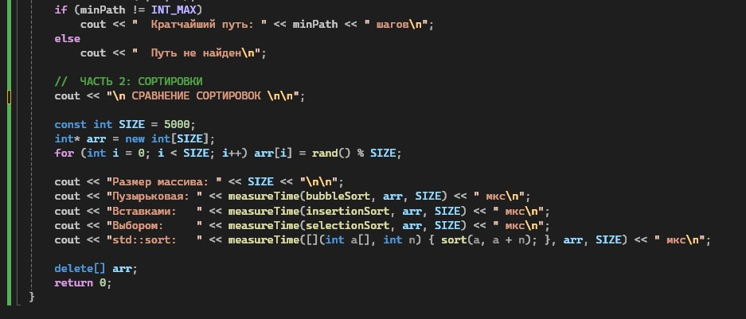
Рисунок 4 – код программы(продолжение)

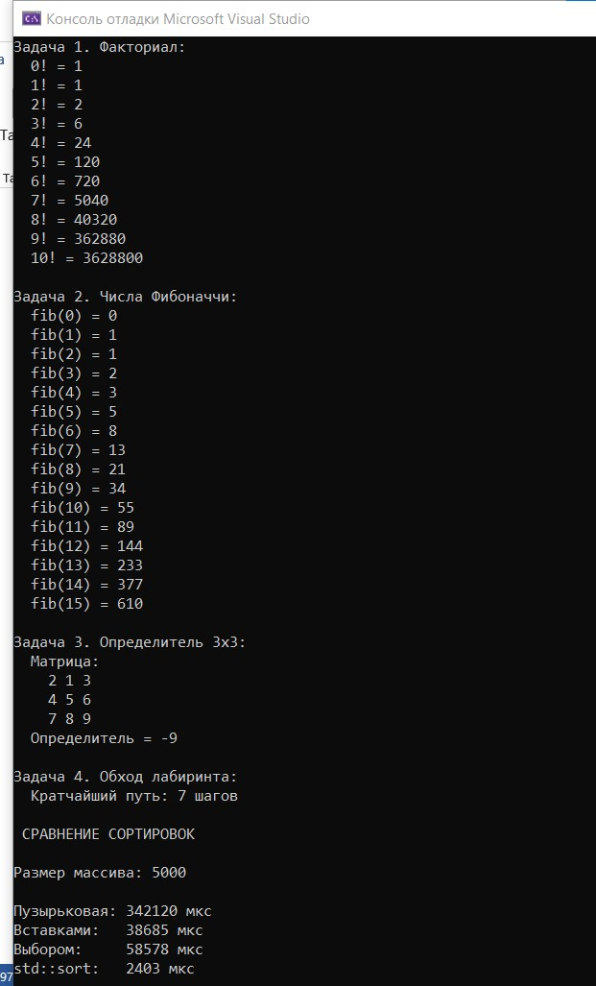
Рисунок 5 - результат программы

Анализ сложности всех операций
- Факториал – сложность O(n). Каждый рекурсивный вызов уменьшает n на 1, количество вызовов равно n.
- Числа Фибоначчи – сложность O(2ⁿ). Каждый вызов порождает два новых, образуя дерево вызовов экспоненциального размера.
- Определитель 3×3 – сложность O(1). Фиксированное количество операций, не зависит от входных данных.
- Обход лабиринта – сложность O(4^(N·N)). В худшем случае перебираются все пути из каждой клетки (4 направления).

Сравнительная таблица сортировок
Алгоритм | Лучший | Средний | Худший | Память | Устойчивость
Пузырьковая | O(n) | O(n²) | O(n²) | O(1) | Да
Вставками | O(n) | O(n²) | O(n²) | O(1) | Да
Выбором | O(n²) | O(n²) | O(n²) | O(1) | Нет
std::sort | O(n log n) | O(n log n) | O(n log n) | O(n log n) | Нет

Контрольные вопросы
- Что такое рекурсия? Из каких компонентов состоит рекурсивная функция?
Рекурсия – метод, при котором функция вызывает саму себя. Компоненты: базовый случай (условие остановки) и шаг рекурсии (вызов с меньшими параметрами).
- Что такое базовый случай рекурсии? Почему он важен?
Базовый случай – условие, при котором рекурсия прекращается. Без него функция будет вызывать себя бесконечно, что приведёт к переполнению стека.
- Чем отличается прямая рекурсия от косвенной?
При прямой функция вызывает саму себя; при косвенной – через другую функцию (A вызывает B, B вызывает A).
- Что такое хвостовая рекурсия? В чём её преимущество?
Хвостовая рекурсия – когда рекурсивный вызов является последней операцией. Преимущество: может быть оптимизирована компилятором в цикл, экономя память стека.
- Какова временная сложность рекурсивного вычисления чисел Фибоначчи? Почему?
O(2^n), так как каждый вызов порождает два новых, образуя дерево вызовов экспоненциального размера.
- Как можно оптимизировать рекурсивное вычисление Фибоначчи?
Использовать мемоизацию (кэширование результатов) или итеративный подход.
- В чём отличие рекурсивной реализации от итеративной?
Рекурсивная использует стек вызовов, итеративная – циклы. Рекурсия обычно компактнее, но может быть менее эффективной по памяти и скорости.
- Какова сложность пузырьковой сортировки? Когда она становится O(n)?
В среднем и худшем случае O(n²). O(n) – если массив уже отсортирован (благодаря флагу swapped).
- Чем сортировка вставками отличается от сортировки выбором?
Вставками ищет место для текущего элемента в отсортированной части; выбором ищет минимальный элемент в неотсортированной части и ставит его в начало.
- Какая из простых сортировок является устойчивой? Что это значит?
Устойчивые: пузырьковая и вставками. Устойчивость означает сохранение относительного порядка равных элементов.
- Какая из простых сортировок работает лучше на почти отсортированных данных?
Сортировка вставками – O(n) на почти отсортированных данных.
- Как реализовать пузырьковую сортировку с оптимизацией?
Добавить флаг swapped, который показывает, были ли обмены на текущем проходе. Если обменов не было – массив отсортирован, выходим.
- Что такое рекурсивный поиск с возвратом (backtracking)?
Метод, при котором мы пробуем разные варианты, и если заходим в тупик – возвращаемся назад и пробуем другой путь.
- Как рекурсивно обойти лабиринт?
Из текущей клетки проверяем 4 направления, помечаем посещённые клетки, рекурсивно вызываем для соседних, при достижении финиша возвращаем true.
- Какова сложность Ханойских башен? Сколько ходов нужно для перемещения n дисков?
Сложность O(2^n). Количество ходов = 2^n - 1.

Вывод: 1. Освоила принципы рекурсии: прямой и косвенной, базовый случай и шаг рекурсии
2. Научилась применять рекурсию для решения практических задач
(факториал, числа Фибоначчи, Ханойские башни, обход лабиринта)
3. Реализовала и сравнить простые алгоритмы сортировки: пузырьковую, вставками, выбором
4. Проанализировала сложность рекурсивных алгоритмов и простых сортировок
5. Сравнила рекурсивную и итеративную реализации одних и тех же алгоритмов

Ссылка на Git-репозиторий: https://github.com/serafima2007k-code/algorithms

